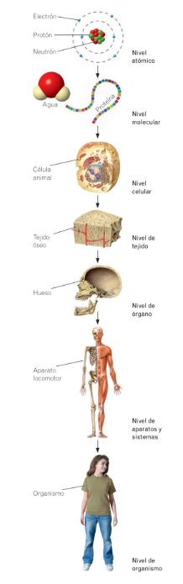
UNIDADE 1: O CORPO HUMANO

Niveis de organización
A materia ten diferentes niveis de organización que se poden ordenar nunha escala na que cada nivel é máis complexo que o anterior.
Nos humanos, pódense distinguir os seguintes niveis de organización:
• Nivel atómico. Este está formado polos átomos dos elementos químicos que compoñen a materia. Por exemplo, un átomo de osíxeno ou un átomo de carbono.
• Nivel molecular. Os átomos únense para formar moléculas. Por exemplo, a unión de dous átomos de hidróxeno e un átomo de osíxeno dá lugar a unha molécula de auga (H2O).

• Nivel celular. Este é o primeiro nivel da vida. Temos moitos tipos de células: sanguíneas, epiteliais, nerviosas, óseas, musculares, etc.

• Nivel tisular. A unión de células coa mesma orixe e función dá lugar aos tecidos. Por exemplo, o tecido óseo, o tecido muscular ou o tecido sanguíneo.

• Nivel de órganos. A agrupación de diferentes tecidos que realizan unha función común forma os órganos. Os ósos, o estómago e o corazón son órganos.

• Nivel de sistemas. Consiste nun conxunto de órganos similares feitos do mesmo tipo de tecido, que realizan unha función común. Por exemplo, o sistema esquelético, o sistema muscular e o sistema nervioso.

• Nivel de aparatos. Consiste nun conxunto de diferentes órganos que realizan unha función común. Por exemplo, os ósos e os músculos son órganos implicados no funcionamento do aparato locomotor.

• Nivel de organismo. Corresponde ao ser vivo no seu conxunto. O ser humano é un organismo.

A célula
A célula considérase a unidade viva máis pequena que existe, xa que realiza as tres funcións vitais dos seres vivos: nutrición,relación e reprodución.
O noso corpo ten aproximadamente 100 billóns de células, e hai máis de 250 tipos diferentes de células. Difiren en forma, tamaño e función.
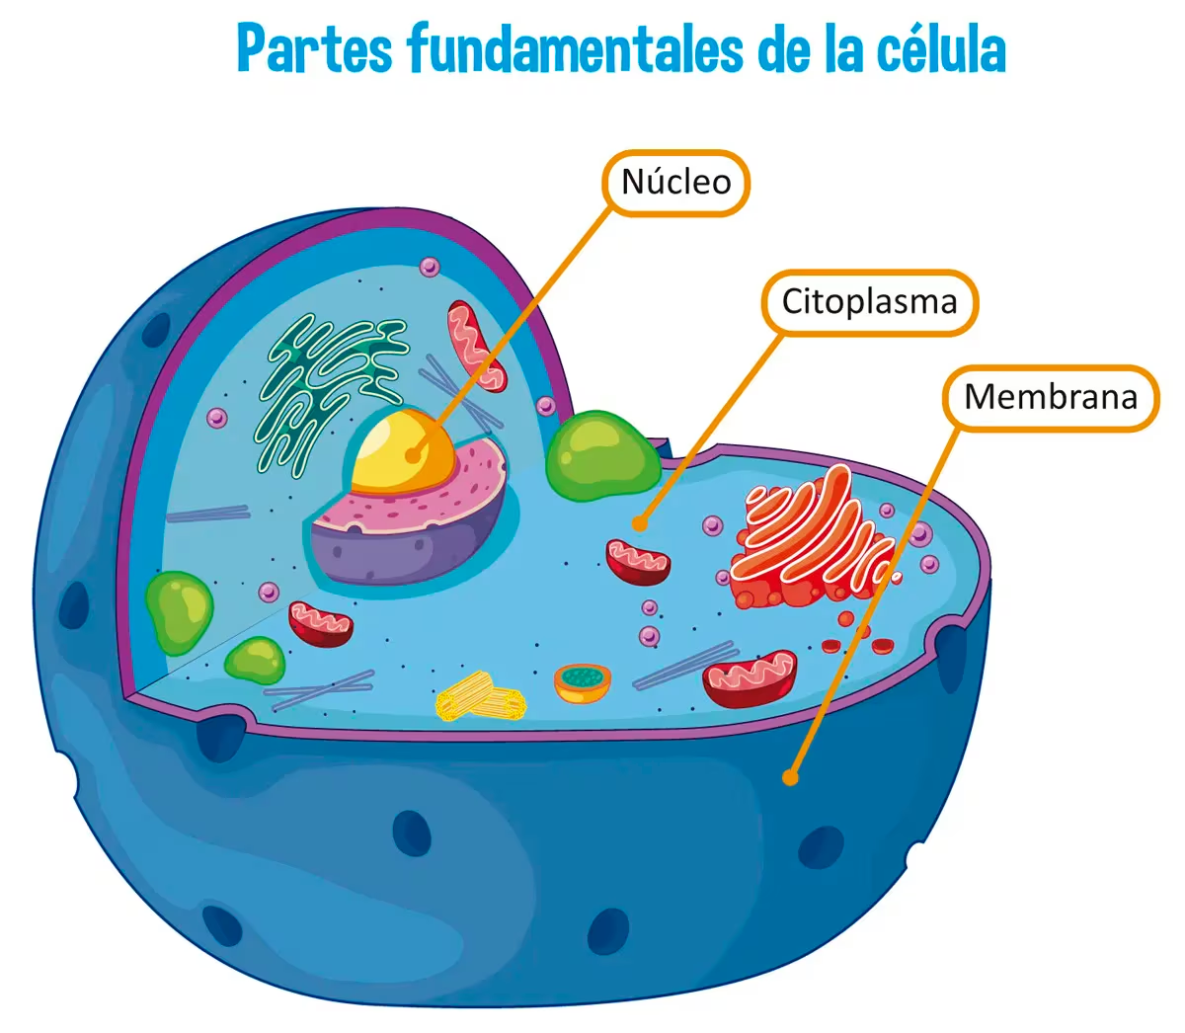
As células humanas teñen tres estruturas comúns:
• Membrana plasmática. Trátase dunha capa fina que rodea a célula. A través dela entran e saen substancias.
• Citoplasma. Trátase dun líquido viscoso que ocupa o interior da célula. Contén os orgánulos que realizan as diferentes funcións celulares.
• Núcleo. Todas as nosas células son eucariotas, o que significa que teñen un núcleo envolto por unha envoltura. O núcleo é esférico e contén o material xenético que controla a función da célula.

Órganos, sistemas e sistemas
Os órganos están formados por varios tecidos que realizan unha función específica.
Os sistemas do corpo humano son:
• Sistema muscular. Os seus órganos son os músculos esqueléticos, cuxa función é manter a postura e permitir o movemento.
• Sistema esquelético. Os seus órganos son os ósos. A súa función é protexer os órganos e permitir o movemento.
• Sistema nervioso. Os seus órganos son o cerebro, a médula espiñal e os nervios. A súa función é captar información do exterior e do interior do noso corpo e desenvolver respostas.
• Sistema endócrino. Os seus órganos son as glándulas endócrinas, que producen hormonas, substancias que viaxan polo sangue e regulan a función de certas células ou órganos.

Os aparatos do corpo humano son:
• Aparato dixestivo. Está formado por el tubo digestivo y las glándulas anejas. Su función es transformar los alimentos que ingerimos en sustancias más sencillas, los nutrientes.
• Aparato respiratorio. Está formado por los pulmones y las vías respiratorias. Su función es realizar el intercambio de gases con el exterior: introduce oxígeno y expulsa dióxido de carbono.
• Aparato reprodutor. Pode ser masculino ou femenino. Su función es producir óvulos y espermatozoides, que son las células que intervienen en la reproducción.
• Aparato excretor. Está formado polos riles, as vías urinarias e as glándulas sudoríparas. Se encarga de eliminar as sustancias de desecho do organismo.
• Aparato circulatorio. Está formado por el corazón y los vasos sanguíneos (venas, arterias y capilares). Su función consiste en transportar los nutrientes, las sustancias de desecho, el oxígeno y el dióxido de carbono a través del cuerpo.
• Aparato locomotor. Está formado por músculos, huesos y articulaciones. Su función es realizar los movimientos voluntarios.

